 | CÔNG TY TNHH GIAO THÔNG VẬN TẢI VÀ DU LỊCH SÀI GÒN |  | 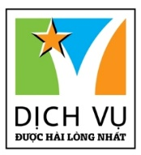
 | Văn phòng Hồ Chí Minh  ĐC: 219 Võ Văn Tần, Phường 5, Quận 3  ĐT: 19002258  Email: hcm@saigontours.asia  Website: www.saigontours.asia | Văn phòng Hà Nội: ĐC: Tầng 6, 12 Khuất Duy Tiến, P. Thanh Xuân Trung, Q.Thanh Xuân  ĐT: 1900 2258  Email: hanoi@saigontours.asia  Website: www.saigontours.asia

SAIGONTOURS TRÂN TRỌNG GIỚI THIỆU CHƯƠNG TRÌNH THAM QUAN
PHAN THIẾT
Lưu Trú: Resort 3 sao+ / 4 Sao | Phương Tiện: Xe Ô tô - chất lượng cao
Thời Gian: 2 Ngày 1 Đêm | Ngày Khởi Hành: Sáng thứ 7 hàng tuần
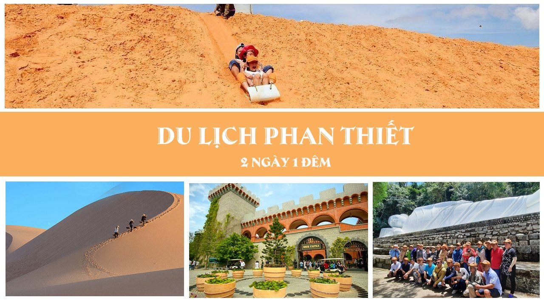

ĐIỂM NỔI BẬT TRONG CHƯƠNG TRÌNH:
- NGHỈ NGƠI TẠI RESORT 3+, 4 SAO (CÓ HỒ BƠI, BÃI BIÊN RIÊNG).
- ĂN SÁNG BUFFET SANG CHẢNH TẠI NHÀ HÀNG RESORT.
- CÓ 1 BUỔI ĂN TỐI TẠI RESORT.
- KDL TÀ CÚ TRẢI NGHIỆM CÁP TREO VÀ CHIÊM BÁI TƯỢNG PHẬT NẰM LỚN NHẤT KHU VỰC
- KDL BÀU TRẮNG - BÀU SEN QUÝ KHÁCH SẼ CÓ CƠ HỘI SỬ DỤNG XE JEEB HOẶC MÔ TÔ CẢM GIÁC MẠNH.

BẢNG BÁO GIÁ TOUR DÀNH CHO KHÁCH LẺ GHÉP ĐOÀN
TIÊU CHUẨN | GIÁ TOUR (VNĐ/KHÁCH)
RESORT 3*(+) | 1.690.000 VNĐ/KHÁCH
RESORT 4* - THE SALLING BAY | 2.090.000 VNĐ/KHÁCH
NGÀY 01: TP. HỒ CHÍ MINH – PHAN THIẾT – KDL NÚI TÀ CÚ (ĂN 3 BUỔI)
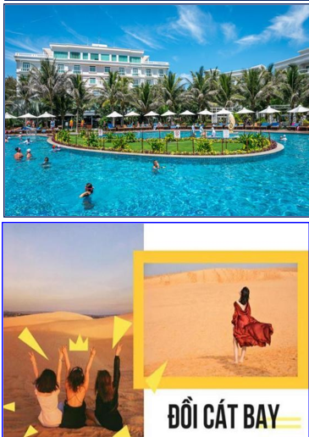
05h00 Xe và hướng dẫn viên đón khách tại điểm hẹn.
Quý khách khởi hành về Phan Thiết. Đoàn dừng chân ăn sáng tại Nhà hàng khu vực Đông Nai.
Trên xe HDV tổ chức các trò chơi vui nhộn như: tìm người bí ẩn, truy tìm báu vật, chiếc nón kỳ cục, hành trình kết nối với nhiều phần quà hấp dẫn và nghe giới thiệu những điểm trên cung đường mà đã đi qua.
10h30 Đoàn dừng chân tham quan Núi Tà Cú, du khách đi Cáp treo (phí cáp treo tự túc), ngắm cảnh đồng bằng Hàm Thuận Nam với những Vườn Thanh Long xanh bạt ngàn. Quý khách tham quan Chùa Linh Sơn Trường Thọ với Bộ tượng tam thế Phật được tạc bằng gỗ trầm hương trên 100 năm tuổi và chụp hình lưu niệm với Tượng Phật Nhập Niết Bàn lớn nhất Khu Vực, dài 49m, cao 11m.
12h00 Đoàn dùng cơm trưa tại nhà hàng.
14h00 Đoàn khởi hành về Resort nhận phòng. Tự do tắm biển, hồ bơi.
17h30 Quý khách tham quan Đồi Cát Bay, ngắm hoàng hôn trên đỉnh Đồi. Đây cũng là nơi khơi nguồn cảm hứng bất tận của các nhà nhiếp ảnh. Đồi cát muôn hình, muôn vẻ cùng với những hoạt động,sinh sống của người dân trên cát góp phần cho ra đời những tác phẩm đẹp. Ngoài ra Quý khách có thể tham quan trò chơi trượt cát và thưởng thức Dừa ba nhát và Đậu hủ non và món bánh tai vạt ngay trên đồi cát.
18h30 Quý khách dùng cơm tối tại nhà hàng Resort. Buổi tối quý khách tự do khám phá thưởng thức hải sản về đêm.

NGÀY 02: KDL BÀU TRẮNG – TP.HCM (ĂN 2 BUỔI)
06h30 Quý khách dùng Buffet sáng tại resort.
08h00 Xe đưa quý khách tham quan KDL Bàu Trắng – Nằm giữa những triền cát trắng nên Bàu Bà còn được gọi là Bàu Trắng và ngày nay cũng thường được gọi với cái tên Bàu Sen bởi trong hồ khi vào mùa sen nở, phủ kín cả một vùng hồ. được thiên nhiên ban tặng khiến cho hồ đẹp đến tuyệt vời.Từ trên đồi cát nhìn xuống hồ phẳng lặng, xa xa những đồi cát sẫm màu nhấp nhô lên xuống khiến du khách không khỏi trầm trồ, thán phục. Quý khách có thể chọn lựa chơi các trò chơi mạo hiểm như đi xe địa hình hoặc đi xe Jeep khám phá Bàu
Trắng (Chi phí tự túc).
10h30 Quý khách về resort nghỉ ngơi, tắm biển, tắm hồ bơi.
11h30 Đoàn làm thủ tục trả phòng. Đoàn dùng cơm trưa tại nhà hàng.
Trên đường về xe dừng tại cơ sở sản xuất nước mắm,khô các loại ..vv, tại đây quý khách có thể mua quà cho người thân và bạn bè.
18h00 Quý khách về đến TP.HCM HDV chia tay quý khách hẹn ngày gặp lại! Kết thúc chuyến tham quan!

DỊCH VỤ BAO GỒM
- VẬN CHUYỂN
- Xe du lịch đời mới 16 - 29 - 45 chỗ.
- Tài xế tác phong chuyên nghiệp.

LƯU TRÚ
- Resort 3 Sao(+): Saigon Emeral Madamcuc
- Resort 4 Sao: The Salling Bay
- Tiêu chuẩn 2 pax/phòng.
- Phòng khách sạn sạch sẽ, đầy đủ tiện nghi.

Phụ thu phòng đơn: 400.000 vnđ cho Resort 3* - 700.000 vnđ cho Resort 4*(nếu có).
- ĂN UỐNG
- Ăn sáng: 02 bữa
  - 01 Bữa sáng Buffet tại Resort.
  - 01 Bữa sáng: Hủ tiếu, phở, bánh canh, cà phê, sữa đậu nành… vv

Ăn chính: 03 bữa
  - 02 Bữa ăn chính, thực đơn phong phú thay đổi liên tục.
  - 01 Bữa ăn tối tại nhà hàng resort.

CÁC ĐIỂM THAM QUAN
- Vé tham quan trong chương trình.

Các điêm tham quan không thay đổi hay cắt giảm (Khi chưa co sự đông ý của quý khách), nhưng vì một số lý do có thê thay đổi thứ tự và thời gian tham quan cho phù hợp.
- Thời gian trong chương trình tour là dự kiến , thực tế chuyến đi HDV sẽ là người thông báo chính xác cho đoàn.
- NHÂN SỰ THEO TOUR
- Thực hiện theo chương trình ghi chú bao gồm: 01 hướng dẫn viên/xe.

BẢO HIỂM DỊCH VỤ
- Bảo hiểm du lịch với phí bồi thường tối đa: 20.000.000 đồng/trường hợp dành cho bảo hiểm tai nạn không phải bảo hiểm bệnh.

QUÀ TẶNG
- Mỗi khách được tặng 01 nón du lịch, mỗi ngày 01 khăn thơm, 01 chai nước suối Aquafina 500ml.

DỊCH VỤ KHÔNG BAO GỒM
- Vui chơi giải trí, dịch vụ cá nhân, và các chi phí ăn uống ngoài chương trình.
- Xe Jeeb
- Thuế 8% VAT.
- Tiền Tip cho tài xế và hướng dẫn viên nếu phục vụ đoàn tốt.

GIÁ DÀNH CHO TRẺ EM
- TRẺ EM TỪ 1 - 4 TUỔI: được miễn phí vé tour (gia đình tự lo cho bé).
- Hai người lớn chỉ được kèm 1 trẻ em từ 1 - 5 tuổi, em thứ hai trở lên phải mua 50% giá tour (để đảm bảo tiêu chuẩn cho quý khách và chất lượng cho tour)

Tiêu chuẩn trẻ em 50% vé tour đối với bé thứ 02:
  - Có suất ăn các bữa theo tiêu chuẩn người lớn.
  - Có ghế ngồi trên xe như người lớn.
  - Có nón du lịch, nước suối, bảo hiểm.
  - Ngủ chung với cha mẹ.
- TRẺ EM TỪ 05 ĐẾN 09 TUỔI: phải mua 70% vé du lịch của người lớn.
- Tiêu chuẩn trẻ em 70% vé tour: Như tiêu chuẩn như trẻ em 50%
- Hai người lớn chỉ được kèm 1 trẻ em từ 6 đến 10 tuổi (70% Vé Tour), em thứ hai trở lên phải mua 1 suất giường đơn cho bé.
- TRẺ EM 10 TUỔI TRỞ LÊN: phải mua 100% giá tour như người lớn

ĐIỀU KHOẢN HỦY TOUR (Quý khách vui lòng thanh toán các khoản hủy tour, lệ phí cụ thê)
  - Hủy tour sau khi đăng ký phí phạt 100% tiền cọc.
  - Hủy tour trước 7 ngày phí phạt = 100% tổng giá tour chương trình.
  - Việc huỷ bỏ chuyến đi phải được thông báo trực tiếp với Công ty hoặc qua fax, email, tin nhắn điện thoại và phải được Công ty xác nhận. Việc huỷ bỏ bằng điện thoại không được chấp nhận.
  - Thời gian hủy tour được tính cho ngày làm việc, không tính thứ bảy, chủ nhật và các ngày Lễ Tết.
ĐIỀU KHOẢN ĐẶT CỌC TOUR
  - Đặt cọc lần 1: 70% ngay sau khi đăng ký tour.
  - Phần còn lại Hướng Dẫn Viên thu khách trên tour.
  - Khi đăng ký tour Quý khách vui lòng đọc kỹ chương trình, giá tour, các khoản bao gồm cũng như không bao gồm trong chương trình, các điều kiện hủy tour trong chương trình. Trong trường hợp Quý khách không trực tiếp đến đăng ký tour mà do người khác đến đăng ký thì Quý khách vui lòng tìm hiểu kỹ chương trình từ người đăng ký cho mình.

ĐIỂM ĐÓN – TRẢ KHÁCH
- Điểm đón 1: 05h30 Nhà Văn Hóa Thanh Niên, 04 Phạm Ngọc Thạch, P. Bến Nghé, Q1.
- Điểm đón 2: 05h40 Cây xăng Comeco, Ngã 4 Hành Xanh, Phường 21, Quận Bình Thạnh.
- Điểm đón 3: 05h55 Nga 4 Thủ Đức, P. Hiệp Phú, Quận 9.
- Điểm đón 4: 06h20 Siêu thị Lotte Mart, Ngã 4 Amata, TP. Biên Hòa, Đồng Nai.
- Và các điểm đón trên đường đoàn di chuyển ngang qua (nhân viên tư vấn sẽ hướng dẫn điểm đón và thời gian cụ thể cho quý khách)

LƯU Ý: Quý khách có mặt tại điểm đón trước 15 phút. Quý khách đến trễ khi xe đã khởi hành hoặc hủy tour không báo trước vui lòng chịu phí như “hủy vé ngay ngày khởi hành.

